2018-01-15

Pressmeddelande

Ny terminalnära parkering på Stockholm Arlanda Airport
Stockholm Arlanda Airport utökar antalet terminalnära parkeringsplatser. Nu finns över 18 000 parkeringsplatser på Arlanda.
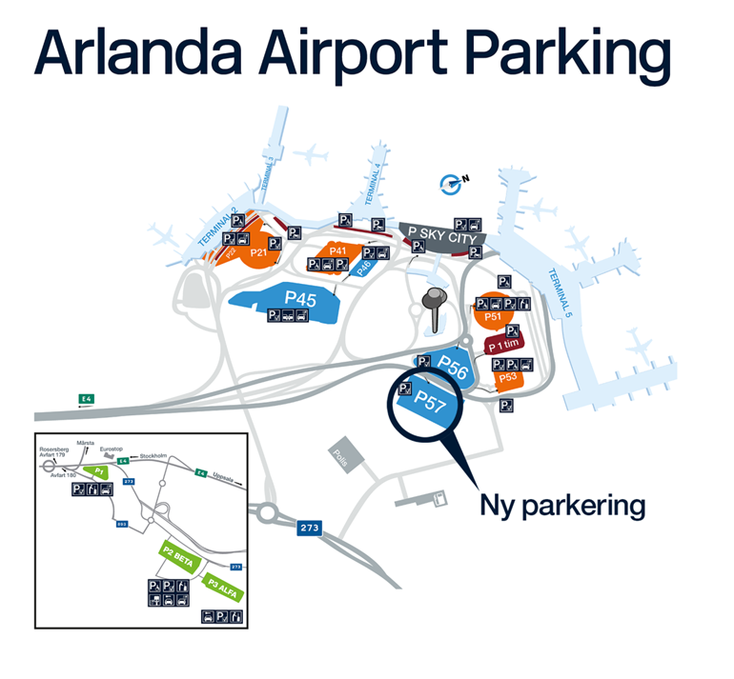
Stockholm Arlanda Airports nya terminalnära parkering. Källa Swedavia.

620 helt nya parkeringsplatser har i dag öppnats i anslutning till Terminal 5 på Stockholm Arlanda Airport för att möta den ökande efterfrågan på terminalnära parkering. Parkeringen heter P 57 och ligger på höger sida strax innan Terminal 5. Det är enbart 4 minuters promenadavstånd till terminalen. Det terminalnära läget gör att parkeringen kommer att bli attraktiv för så väl affärs- som privatresenärer. Parkeringen går att förboka för att få en garanterad plats.
Stockholm Arlanda Airport erbjuder idag över 18 000 parkeringsplatser.
För mer information, kontakta Swedavias pressjour på telefon 010-109 01 00 eller press@swedavia.se.
Swedavia är en koncern som äger, driver och utvecklar 10 flygplatser i hela Sverige. Vår roll är att skapa den tillgänglighet som Sverige behöver för att underlätta resande, affärer och möten. Nöjda och trygga resenärer är grunden för Swedavias affär. Swedavia är världsledande i utvecklingen av flygplatser med minsta möjliga klimatpåverkan. Koncernen omsätter drygt 5,5 miljarder kronor per helår och har 2 800 medarbetare.

